Ngày soạn : 08/ 04 /2025

**Chủ đề - VẬT LIỆU HỮU ÍCH**

**BÀI 2: MÔ HÌNH NGÔI NHÀ 3D**

*( Thời lượng 2 tiết)*

**I. MỤC TIÊU**

**1. Mức độ, yêu cầu cần đạt**

- Nêu được cách kết hợp các hình, khối của vật liệu đã qua sử dụng để tạo mô hình ngôi nhà.

- Tạo được mô hình ngôi nhà 3D từ các vật liệu đã qua sử dụng.

- Phân tích được tỉ lệ, sự hài hoà về hình khối, màu sắc, vật liệu của mô hình ngôi nhà.

**2. Năng lực**

***- Năng lực chung*:**Tự học, giải quyết vấn đề, tư duy, tự quản lý, trao đổi nhóm.

***- Năng lực riêng:***

+ Biết cách phân tích vẻ đẹp của một bức tranh và sử dụng chất liệu thực hiện được một sản phẩm mĩ thuật.

+ Biết nhận xét, đánh giá sản phẩm mĩ thuật của cá nhân, nhóm.

**3. Phẩm chất**

- Có hiểu biết và yêu thích các thể loại của mĩ thuật.

­ - Nhận biết được giá trị của đồ vật đã qua sử dụng; có ý thức bảo vệ môi trường.

**II. THIẾT BỊ DẠY HỌC VÀ HỌC LIỆU**

**1. Chuẩn bị của giáo viên**

- Giáo án biên soạn theo định hướng phát triển năng lực, tìm hiểu mục tiêu bài học.

- Một số hình ảnh sưu tầm về các ngôi nhà.

- Máy tính, máy chiếu, bảng, phấn, giấy A3, A4

**2. Chuẩn bị của học sinh**

* SGK, đồ dùng học tập, giấy A4
* Tranh ảnh, tư liệu sưu tầm liên quan đến bài học.
* Dụng cụ học tập theo yêu cầu của GV : giấy vẽ, bút chì, tẩy, màu vẽ, các vật liệu tìm được.

**III. TIẾN TRÌNH DẠY HỌC**

**A. HOẠT ĐỘNG KHỞI ĐỘNG**

**a. Mục tiêu:** Tạo tâm thế hứng thú cho học sinh và từng bước làm quen bài học.

**b. Nội dung:** GV trình bày vấn đề, HS trả lời câu hỏi.

**c. Sản phẩm học tập:** HS lắng nghe và tiếp thu kiến thức.

**d. Tổ chức thực hiện:**

- GV cho HS được quan sát các mô hình ngôi nhà từ vật liệu đã qua sử dụng do GV chuẩn bị hoặc trong SGK Mỹ thuật 6 trang 63.

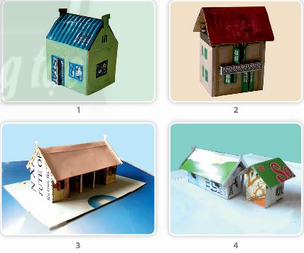

- Khuyến khích HS chia sẻ cảm nhận về hình khối, cấu trúc, màu sắc và vật liệu tạo nên mô hình ngôi nhà.

+ Mô hình ngôi nhà được tạo nên từ những hình khối nào?

+ Mô hình ngôi nhà có đặc điểm gì?

+ Những vật liệu nào được sử dụng để tạo mô hình ngôi nhà?

- HS tiếp nhận nhiệm vụ, trả lời câu hỏi:

+ Các bộ phận của ngôi nhà được tạo nên từ nhiều hình khối khác nhau: hình chữ nhật, hình tam giác.

+ Đặc điểm riêng, vật liệu sử dụng để làm mô hình mỗi ngôi nhà:

* Mỗi ngôi nhà được làm từ các hình khối, vật liệu khác nhau: bìa cứng, vỏ hộp sữa,...
* Hình dáng mỗi ngôi nhà khác nhau: nhà một tầng, nhà cao tầng.

- GV đặt vấn đề:Để nắm bắt rõ hơn cách tạo mô hình ngôi nhà 3D, chúng ta cùng tìm hiểu **bài 2 : Mô hình ngôi nhà 3D**

**B. HOẠT ĐỘNG HÌNH THÀNH KIẾN THỨC**

**HOẠT ĐỘNG: Cách tạo mô hình ngôi nhà từ vật liệu tìm được**

**a. Mục tiêu:** Giúp HS biết cách tạo mô hình ngôi nhà từ các vật liệu tìm được hoặc đã qua sử dụng.

**b. Nội dung:** Yêu cầu HS quan sát hình ở trang 64 SGK Mĩ thuật 6 để nhận biết cách tạo mô hình ngôi nhà.

**c. Sản phẩm học tập:** Mô hình nhà 3D từ vật liệu đã qua sử dụng

**d. Tổ chức thực hiện:**

|  |  |
| --- | --- |
| **HOẠT ĐỘNG CỦA GV - HS** | **DỰ KIẾN SẢN PHẨM** |
| **Bước 1: GV chuyển giao nhiệm vụ học tập**  - Yêu cầu HS quan sát hình ở trang 64 SGK Mĩ thuật 6 để nhận biết cách tạo mô hình ngôi nhà.    - GV đặt câu hỏi gợi ý để HS suy nghĩ, thảo luận.  + Em lựa chọn vật liệu và hình khối gì để tạo mô hình ngôi nhà?  + Phần nào của ngôi nhà cần tạo trước?  + Em sẽ tạo đặc điểm riêng cho ngôi nhà bằng cách nào?  + Để tạo mô hình ngôi nhà, em cần thực hiện các bước cơ bản nào?  **Bước 2: HS thực hiện nhiệm vụ học tập**  + HS đọc sgk và thực hiện yêu cầu.  + GV đến các nhóm theo dõi, hỗ trợ HS nếu cần thiết.  **Bước 3: Báo cáo kết quả hoạt động và thảo luận**  + GV gọi bạn đại diện của nhóm trả lời.  + GV gọi HS khác nhận xét, bổ sung.  **Bước 4: Đánh giá kết quả, thực hiện nhiệm vụ học tập**  + GV đánh giá, nhận xét, chuẩn kiến thức.  + GV kết luận. | - Hình, khối, màu sắc của các vật liệu đã qua sử dụng có thể tạo thành mô hình ngôi nhà.  - Các bước tạo mô hình ngôi nhà:  + Bước 1: Lựa chọn vật liệu và hình khối phù hợp để tạo mô hình ngôi nhà.  + Bước 2: Tạo các bộ phận của mô hình ngôi nhà.  + Bước 3: Ghép các bộ phận tạo mô hình ngôi nhà.  + Bước 4: Trang trí và tạo đặc điểm riêng cho mô hình ngôi nhà. |

**C. HOẠT ĐỘNG LUYỆN TẬP**

**a. Mục tiêu:**

- Củng cố và khắc sâu kiến thức cho HS dựa trên kiến thức và kĩ năng đã học.

**b. Nội dung:**

- GV yêu cầu HS làm bài tập phần Luyện tập – sáng tạo trong SGK.

**c. Sản phẩm học tập:** Sản phẩm mĩ thuật của HS.

**d. Tổ chức thực hiện:**

- GV nhắc HS tập hợp các vật liệu của mỗi cá nhân thành kho vật liệu chung của lớp.

- Cho HS quan sát và lựa chọn vật liệu phù hợp với ý tưởng sáng tạo ngôi nhà của các em.

- Gợi ý HS hình dung về các bộ phận của ngôi nhà từ những vật liệu đã chọn, bằng cách trả lời các câu hỏi :

+ Bạn chọn vật liệu gì để tạo mô hình ngôi nhà?

+ Vật liệu đó có những hình khối nào của ngôi nhà?

+ Em sử dụng vật liệu nào để làm các chi tiết nhỏ của ngôi nhà ?

- Hướng dẫn HS kĩ thuật cắt ghép và trang trí để các em tạo được mô hình ngôi nhà với nét đặc trưng riêng.

- HS thực hành luyện tập.

- GV nhận xét, bổ sung.

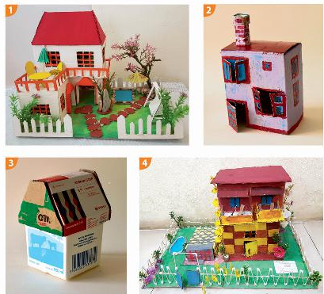

**D. HOẠT ĐỘNG VẬN DỤNG**

**Nhiệm vụ 1 : Phân tích – đánh giá : Trưng bày và chia sẻ**

**a. Mục tiêu:** HS trưng bày sản phẩm và chia sẻ sản phẩm của mình.

**b. Nội dung:**

- GV yêu cầu HS trả lời câu hỏi ở hoạt động Phân tích – đánh giá trong SGK Mĩ thuật 6

- HS thảo luận và trả lời câu hỏi trong SGK Mĩ thuật 6

**c. Sản phẩm học tập:** sản phẩm mĩ thuật của HS

**d. Tổ chức thực hiện:**

- Khuyến khích HS trưng bày sản phẩm ở vị trí có thể quan sát toàn diện rồi xây dựng bảng tiêu chí đánh giá sản phẩm với các nội dung như: sản phẩm yêu thích; hình khối, tỉ lệ, màu sắc và nét độc đáo của các mô hình ngôi nhà.

- GV đặt câu hỏi gợi mở để các em giới thiệu, chia sẻ cảm nhận, phân tích và đưa ra những đánh giá của mình hoặc của nhóm, như :

+ Em thích mô hình ngôi nhà nào? Mô hình ngôi nhà đó có nét đặc sắc gì?

+ Mô hình ngôi nhà của em phù hợp với vùng địa lí nào?

+ Điều em thấy thú vị trong quá trình tạo mô hình ngôi nhà là gì?

- HS tiếp nhận nhiệm vụ, chia sẻ ý tưởng về mô hình ngôi nhà của mình.

- GV nhận xét, đánh giá, chuẩn kiến thức bài học

**Nhiệm vụ 2: Vận dụng – phát triển**

**a. Mục tiêu:** HS vận dụng kiến thức đã học vào thực tế.

**b. Nội dung:**  - GV yêu cầu HS trả lời câu hỏi ở hoạt động Vận dụng – phát triển trong SGK Mĩ thuật 6.

- HS thảo luận và trả lời câu hỏi trong SGK Mĩ thuật 6

**c. Sản phẩm học tập:** sản phẩm mĩ thuật của HS

**d. Tổ chức thực hiện:**

- GV cho HS xem hình ảnh nhà ở trong thực tế và chỉ ra sự khác nhau về kiểu dáng giữa các ngôi nhà. Từ đó, gợi mở để HS chia sẻ những hiểu biết vể nét đặc trưng về địa lí và văn hoá được thể hiện qua mỗi ngôi nhà.

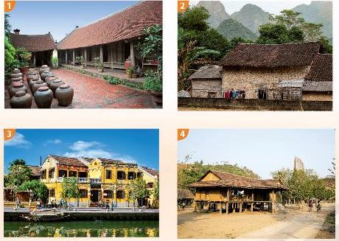

- GV đặt câu hỏi gợi ý để HS suy nghĩ, thảo luận :

+ Các ngôi nhà trong thực tế thường có đặc điểm gì giống và khác nhau?

+ Vật liệu, kiểu dáng, cấu trúc của mỗi ngôi nhà thể hiện điều gì?

+ Vì sao nhà ở của cư dân các vùng miền lại có sự khác nhau?

- HS tiếp nhận nhiệm vụ, trả lời câu hỏi, đưa ra đáp án : Theo em, nhà ở của mỗi người dân các vùng miền lại có sự khác nhau về kiểu dáng vì:

* Văn hóa mỗi vùng miền khác nhau
* Đặc điểm khí hậu, địa hình khác nhau
* Sự phát triển kinh tế khác nhau

- GV nhận xét, đánh giá, chuẩn kiến thức bài học

**IV. KẾ HOẠCH ĐÁNH GIÁ**

|  |  |  |  |
| --- | --- | --- | --- |
| **Hình thức đánh giá** | **Phương pháp**  **đánh giá** | **Công cụ đánh giá** | **Ghi Chú** |
| - Thu hút được sự tham gia tích cực của người học  - Gắn với thực tế  - Tạo cơ hội thực hành cho người học | - Sự đa dạng, đáp ứng các phong cách học khác nhau của người học  - Hấp dẫn, sinh động  - Thu hút được sự tham gia tích cực của người học  - Phù hợp với mục tiêu, nội dung | - Báo cáo thực hiện công việc.  - Hệ thống câu hỏi và bài tập  - Trao đổi, thảo luận |  |

**V. HỒ SƠ DẠY HỌC** *(Đính kèm các phiếu học tập/bảng kiểm....)*